OPDRACHT EXCEL
Je gaat met behulp van een aantal opdrachten kennis maken met Excel. Hieronder staat eerst een stukje theorie en daarna ga je aan de slag met de opdrachten.
Om gebruik te maken van Excel is het handig als je op de hoogte bent van de begrippen die gebruikt worden. Hieronder vind je twee plaatjes met de begrippen die je voor de opdrachten nodig hebt:
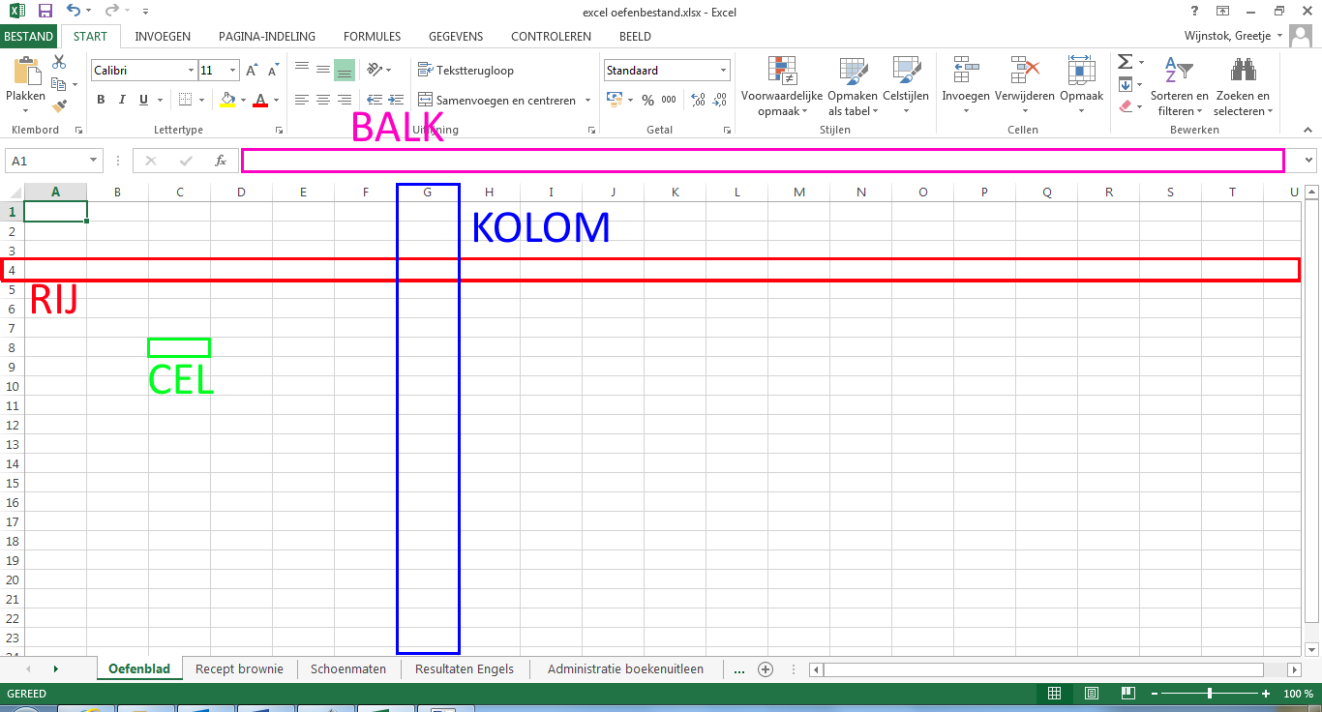
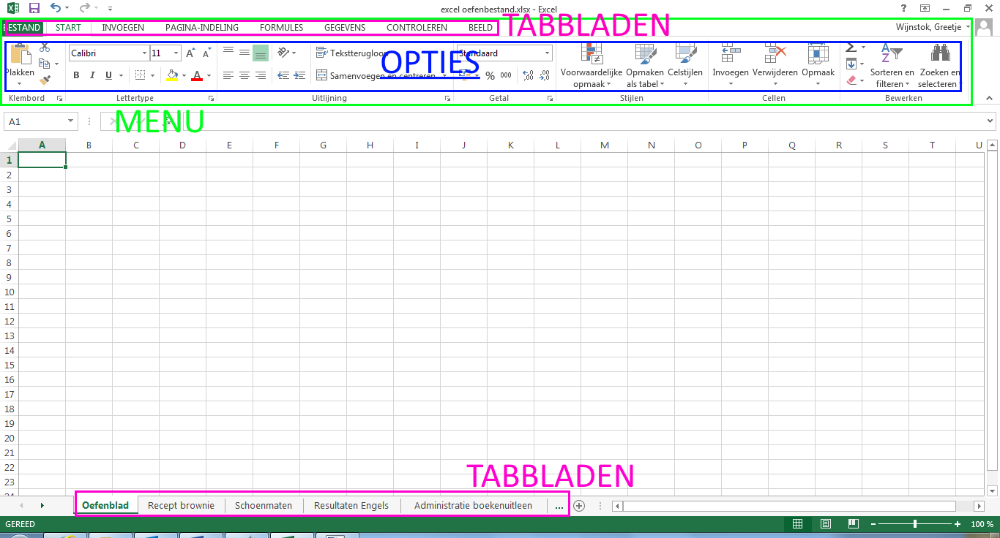

Open het bestand “Excel oefenbestand”. Probeer de stukjes die hieronder staan eens uit in het oefenbestand.
OPDRACHT 0; OEFENEN EN UITPROBEREN:
Je kunt in Excel een hoop dingen door het programma laten uitrekenen. Als je een = teken typt en een willekeurige hoofdletter, kun je zien dat er een lijst verschijnt met verschillende opties die standaard in het programma Excel beschikbaar zijn.
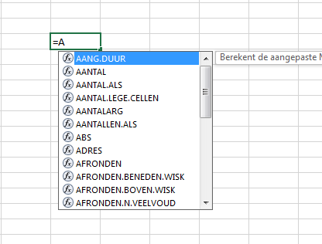
Je kunt met het = teken in Excel ook berekeningen maken. Ga op een willekeurig hokje staan en typ =24/6 en druk dan op Enter. Je zult zien dat Excel dan automatisch voor jou het antwoord uitrekent en opschrijft in plaats van de berekening. Elk hokje heeft dus een ingebouwde rekenmachine! Als je op het hokje gaat staan, zul je boven in de balk zien dat jouw berekening er nog in staat als basis.
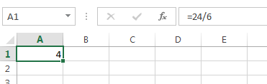
Als je op het hokje B11 gaat staan in het tabblad “Recept brownie”, kun je bovenin de balk aflezen dat het programma automatisch het totaal heeft berekent.
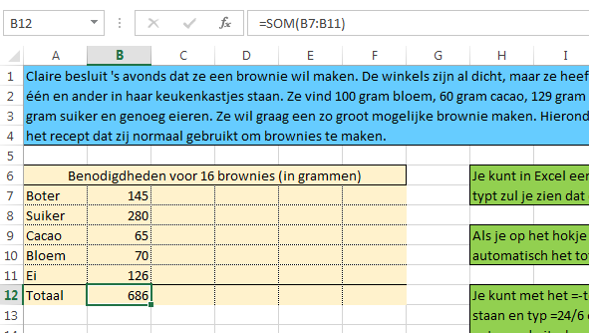
Ga naar het tabblad Recept brownie.
Claire besluit 's avonds dat ze een brownie wil maken. De winkels zijn al dicht, maar ze heeft nog het één en ander in haar keukenkastjes staan. Ze vind 100 gram bloem, 60 gram cacao, 129 gram boter, 243 gram suiker en genoeg eieren. Ze wil graag een zo groot mogelijke brownie maken. Hieronder staat het recept dat zij normaal gebruikt om brownies te maken.
OPDRACHT 1:
Ze wil graag de verhoudingen gebruiken van dit recept voor haar brownie en zoveel mogelijk van haar ingrediënten gebruiken. Bereken hoeveel ze van elk ingrediënt moet afwegen om een brownie te maken met de spullen die ze heeft. Probeer gebruik te maken van de rekenmachine die in Excel ingebouwd zit (zie tips op vorige bladzijde). Bereken ook hoeveel gram haar brownie in totaal zal wegen.

Ga naar het tabblad Schoenmaten.
OPDRACHT 2:
Met behulp van het commando =GEMIDDELDE() kun je de gemiddelde schoenmaat uitrekenen.
Bereken het gemiddelde van alle schoenmaten: Typ eerst =GEMIDDELDE( , selecteer dan de cellen B3 tot en met B25 , sluit af met een ) en druk op Enter.
OPDRACHT 3:
Bereken op dezelfde manier de gemiddelde schoenmaat van de meisjes (je kunt verschillende cellen selecteren door je "CTRL" knop op je toetsenbord ingedrukt te houden tijdens het selecteren).
OPDRACHT 4:
Bereken ook de gemiddelde schoenmaat van de jongens.

Ga naar tabblad Resultaten Engels
Op dit tabblad zie je de resultaten van Adrie in leerjaar 1 voor het vak Engels. Adrie wil heel graag weten welk cijfer hij op zijn rapport krijgt.
Voor de cijfers gelden de volgende wegingen:
- Grammatica, Leesvaardigheid en Schrijfvaardigheid tellen 3x mee
- Spreekvaardigheid en Luistervaardigheid tellen elk 2x mee
- Schriftelijke overhoringen tellen allemaal 1x mee
OPDRACHT 5:
Zoek een eenvoudige manier om met behulp van Excel het gemiddelde van Adrie te berekenen.

Ga naar het tabblad Administratie boekenuitleen
Je gaat bij deze tabel verschillende invoegtoepassingen leren. Als je bij het menu boven het tabblad INVOEGEN aanklikt zul je verschillende opties verschijnen. We gaan als eerste kijken naar de optie "aanbevolen draaitabellen".
OPDRACHT 6:
VOORDAT je op de knop "aanbevolen draaitabellen" klikt selecteer je eerst de hele tabel hiernaast. Als je die geselecteerd hebt, dan pas klik je op de knop "aanbevolen draaitabellen"
Klik op de optie "Som van Kosten v/h lenen per Naam" en klik op "OK". Er wordt dan door Excel een nieuw tabblad aangemaakt.
OPDRACHT 7:
Op dit nieuwe tabblad zie je aan de rechtse kant een aantal opties. Onderzoek eens of je door middel van iets aan of uit te vinken of je de nieuwe tabel zo kunt instellen dat je de kosten per persoon PER SOORT BOEK kunt zien.
OPDRACHT 8:
Hoeveel boeken hebben deze mensen in totaal geleend?
OPDRACHT 9:
Vul op het tabblad “Boeken uitgesplitst”de tabel in met de informatie uit deze tabel.
Als je de tabel hebt ingevuld kun je een aantal verschillende soorten diagrammen maken.
OPDRACHT 10:
We gaan eens bekijken welke verschillende soorten diagrammen mogelijk zijn. Klik op het menu op INVOEGEN en klik dan op de knop "aanbevolen grafieken". Je krijgt een pop-up melding dat je eerst een selectie moet maken van de cellen die je in de grafiek wilt verwerken als je niet van tevoren de cellen hebt geselecteerd.
Kijk eens welke soorten grafieken ze aanbevelen. Onder het tabblad "Alle grafieken" kun je alle soorten grafieken bekijken die Excel voor jou kan maken met de cellen die jij geselecteerd hebt. Maak uiteindelijk een diagram die jij logisch vind van de soorten boeken per aantal. Leg ook uit waarom jij die soort diagram gekozen hebt.
OPDRACHT 11:
Zorg dat er in cel B7 het totaal komt van het aantal boeken. Doe dit door te typen =SOM( en dan de cellen B2 tot en met B6 te selecteren en vervolgens af te sluiten met een ) en op Enter te duwen.
OPDRACHT 12:
Bereken met behulp van een =commando hoeveel procent elk boek is van het totaal aantal boeken
OPDRACHT 13:
Maak een cirkeldiagram bij de percentages van de soorten boeken

